**Michał Ligęza**

**Podstawy Sztucznej Inteligencji**

**Laboratorium nr. 4 - Algorytm uczenia Hebba**

1. **Syntetyczny opis algorytmu uczenia**  
   Model neuronu Hebba Model ten ma identyczną strukturę jak w przypadku modelu typu Adaline oraz neuronu sigmoidalnego, ale charakteryzuje się specyficzną metodą uczenia, znaną pod nazwą reguły Hebba. Reguła ta występuje z nauczycielem jak i bez nauczyciela. Hebb zauważył podczas badań działania komórek nerwowych, iż połączenie pomiędzy dwiema komórkami jest wzmacniane, jeżeli w tym samym czasie obie komórki są aktywne.

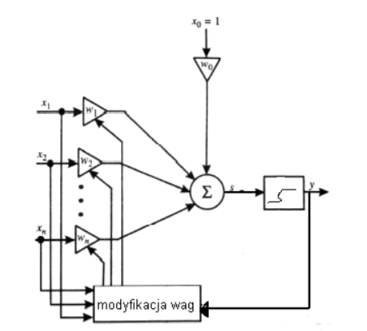  
Zaproponował on algorytm, zgodnie z którym modyfikację wag przeprowadza się następująco:

wi(t+1)=wi(t)+nyxi

Oznaczenia:

* i-numer wagi neuronu,
* t-numer iteracji w epoce,
* y-sygnał wyjściowy neuronu,
* x-wartość wejściowa neuronu,
* η - współczynnik uczenia (0,1).

W przypadku pojedynczego neuronu w trakcie uczenia będziemy modyfikować wartość wag proporcjonalnie zarówno do wartości sygnału podanego na i-te wejście, jak i sygnału wyjściowego y z uwzględnieniem współczynnika uczenia. Zauważmy, że w przypadku tym nie podajemy wzorcowej wartości wyjściowej, stosujemy więc tu metodę uczenia bez nauczyciela. Niewielka modyfikacja wi(t+1)=wi(t)+ndxi prowadzi do drugiej metody uczenia neuronu Hebba- z nauczycielem (d-sygnał wzorcowy). Pewną wadą omawianego przez nas algorytmu jest to, iż wartości wag mogą wzrastać do dowolnie dużych liczb.

1. **Wyniki**
   * Przykładowe wyniki sieci z własną implementacją algorytmu Hebba bez zapominania:  
       
     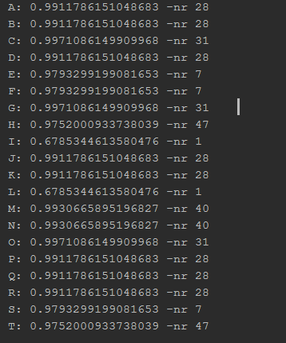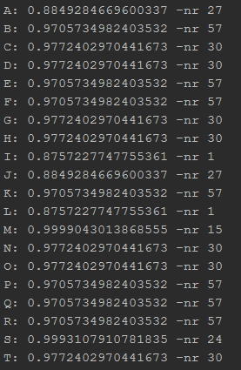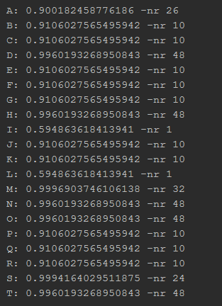
   * Przykładowe wyniki sieci z własną implementacją algorytmu Hebba z zapominaniem:  
      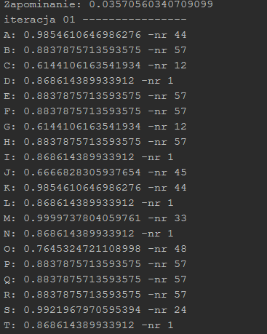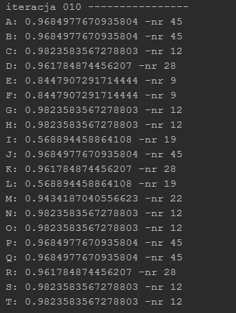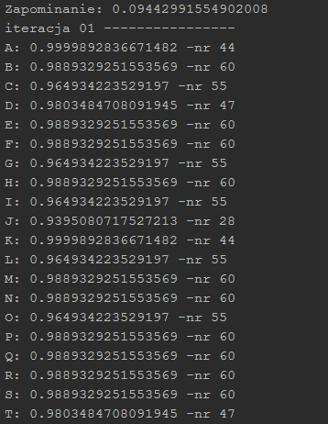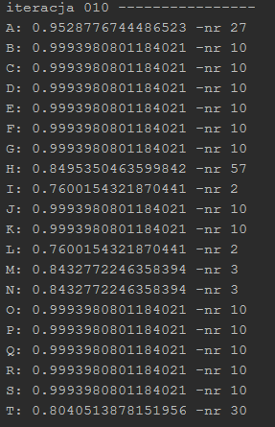
2. **Analiza**   
   Podobnych liter „uczy się” jeden neuron, przez co można wykazać podobieństwo między literami. Neuron uczący się jednej litery, dużo lepiej uczy się litery podobnej, dzięki czemu najbardziej podobne do siebie litery są „przejmowane przez jeden neuron.
3. **Wnioski**  
   Po przeanalizowaniu wyników, widać że sieć nie uczy się w sposób w pełni prawidłowy. Może to być spowodowane dużym zestawem wejściowym (8x18 pól) który w znaczący sposób może zaburzać odpowiednią pracę sieci. Przy tak dużych wymiarach algorytm nauczania ma utrudnione zadanie: większość liter zawiera linie według pewnego schematu, przez co te same zestawy pól powtarzają się w wielu literach.
4. **Listing kodu**

